|  | **ATIVIDADE PRÁTICA — SQL SERVER** |
| --- | --- |
| DB-SQL-SERVER-04 — Banco de dados Relacional |

**Instruções gerais:**

| 1. Utilize o site **DB Designer** (<https://www.dbdesigner.net/>) para construir os Diagramas Entidade Relacionamento (DER). 2. Ao concluir os exercícios, envie todos os códigos criados para o Repositório criado na sua conta pessoal do Github, em uma pasta identificada com o tema da sessão 3. Envie o link do repositório no Github ou a Captura de tela (print) do repositório, conforme a orientação do instrutor através da Plataforma Canvas na data indicada. |
| --- |
| **Mantenha a entrega das Atividades em dia na Plataforma Canvas** |

**EXERCÍCIOS**

1. Construa o Diagrama de Entidade Relacionamento (DER) do projeto Blog Pessoal no site **DB Designer** (<https://www.dbdesigner.net/>) conforme o modelo abaixo:

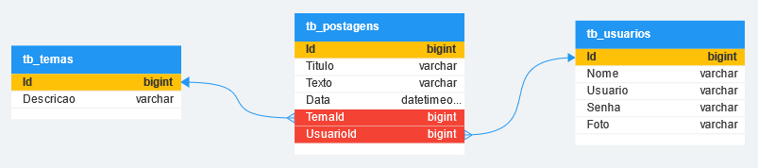

1. Defina o nome do Banco de dados como: **db_blog_pessoal**
2. Gere o arquivo PDF contendo o DER
3. Gere a imagem PNG do DER
4. Gere o Código SQL do DER
5. Preencha o Dicionário de dados utilizando o modelo disponível na próxima página
6. Crie uma pasta, salve todos os itens acima e envie para o Github

| **Dicionário de dados — Blog Pessoal** | | | | |
| --- | --- | --- | --- | --- |
|  | | | **Postagem** |  |
| Chave com preenchimento sólido | **Id BIGINT** | Identificador único da tabela. | | |
|  | Titulo VARCHAR | Título da postagem. | | |
|  | Texto VARCHAR | Texto da postagem. | | |
|  | Data DATE | Data da postagem. | | |
|  | *TemaId BIGINT* | Chave estrangeira da tabela tema. | | |
|  | *UsuarioId BIGINT* | Chave estrangeira da tabela usuário. | | |
|  | **Tema** | | | |
| Chave com preenchimento sólido | **Id BIGINT** | Identificador único da tabela. | | |
|  | Descricao VARCHAR | Descricao do Tema. | | |
|  | **Usuário** | | | |
| Chave com preenchimento sólido | **Id BIGINT** | Identificador único da tabela. | | |
|  | Nome VARCHAR | Nome do Usuario. | | |
|  | Usuario VARCHAR | Usuario/apelido. | | |
|  | Senha VARCHAR | Senha do Usuario. | | |
|  | Foto VARCHAR | Foto do Usuario. | | |